帆船航行数据


APK安装与卸载
> 复制代码

云端MQTT连接信息

手机端

参数名称 | 参数值 | 备注
平台地址 | 180.107.109.102:1883 | 测试环境
平台地址 | sport.ironmanapi.com:1883 | 生产环境
clientId | sailboat_mobile_{船组ID} | 船组ID来自于船组运动队员列表接口 groupId
账号 | sailboat_mobile | 固定值
密码 | sailboat_mobile_2024 | 固定值

keepalive | 10 | 固定值
cleanSession | true | 固定值


PC端

参数名称 | 参数值 | 备注
平台地址 | wss://test.ironmanapi.com:7084/mqtt | 测试环境
平台地址 | wss://sport.ironmanapi.com:8084/mqtt | 生产环境
clientId | sailboat_pc_{userId}_{4位随机字符串} | userId 当前登录人ID
账号 | sailboat_pc | 固定值
密码 | sailboat_pc_2024 | 固定值
keepalive | 10 | 固定值
cleanSession | true | 固定值

PAD端

参数名称 | 参数值 | 备注
平台地址 | 180.107.109.102:1883 | 测试环境
  平台地址 | sport.ironmanapi.com:1883 | 生产环境
clientId | sailboat_pad_{randomNum} | randomNum为12随机数字
账号 | sailboat_pad | 固定值
密码 | sailboat_pad_2024 | 固定值
keepalive | 10 | 固定值
cleanSession | true | 固定值

*手表端

参数名称 | 参数值 | 备注
平台地址 | 180.107.109.102:1883 | 测试环境
平台地址 | sport.ironmanapi.com:1883 | 生产环境

clientId | sailboat_watch_{船组ID} | 船组ID
账号 | sailboat_watch | 固定值
  密码 | sailboat_watch_2024 | 固定值
keepalive | 10 | 固定值
cleanSession | true | 固定值

mqtt建立连接的先决条件： 无
mqtt建立连接时机：
1. 用户登录成功后mqtt断开连接时机：
1. APP被关闭注意事项：
1. APP切换到后台和锁屏操作， mqtt不主动断开连接

APP构建信息

"groupId" : "1871749330806878209", "buildVersion" : "1 .0 .99",
"commitId" : "c5de0d5b"

主题 | QOS | 生产者 | 消费者 | 保留消息
mobile/up/build/{tenantCode}/{levelId}/{mHmId} | 1 | 手机 | 后端 | false

复制代码
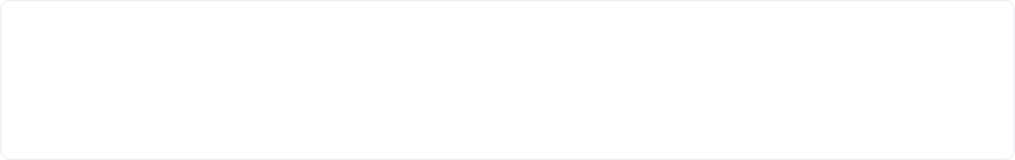

{

//船组ID
//APP版本
//g it提交时的commitId， 取前8位

}

发布时机：
手机端建立MQTT连接成功之后发布
教练艇环境数据

*风数据

  主题 | QOS | 生产者 | 消费者 | 保留消息
gateway/env/wind/{tenantCode}/+ | 1 | 网关 | 手机/手表 | false

发布时机：
1. 网关触发风速仪窗口计算后
2. 自定义风后

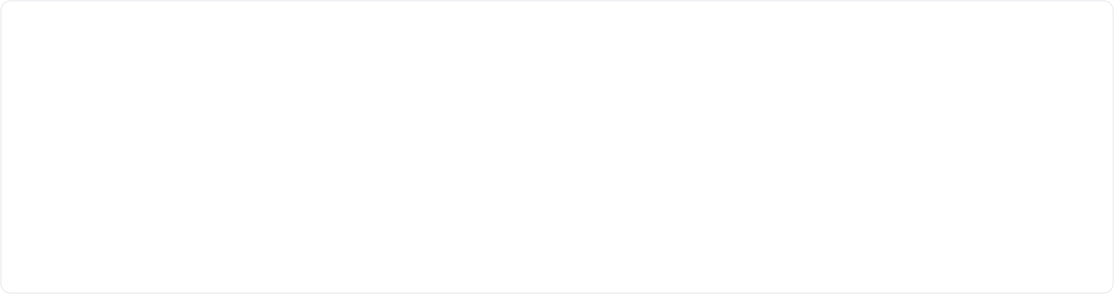
复制代码

{
"windSourceBoatCode": "1",
"windSpeed": 2307.9702,
"windDirection": 248,
"customWindSpeed": 514.44,
"customWindDirection": 100,
"longitude": 117.499805,
"latitude": 23.669642,
"ts": "2024-12-11 09:33:45" }

//风来源教练艇编号
//平均风速 (cm/s,保留4位小数) //平均风向 °
//自定义风速 (cm/s,保留4位小数) //自定义风向 °
//经度 WGS 84 坐标系
//纬度 WGS 84 坐标系//数据GPS时间

longitude和latitude可能存在null值， 当都为null值时不参与自动跟随距离的计算

修改记录

历史记录 | 时间
declination 移除 | 20250412

基础概念

东北天(ENU)坐标系

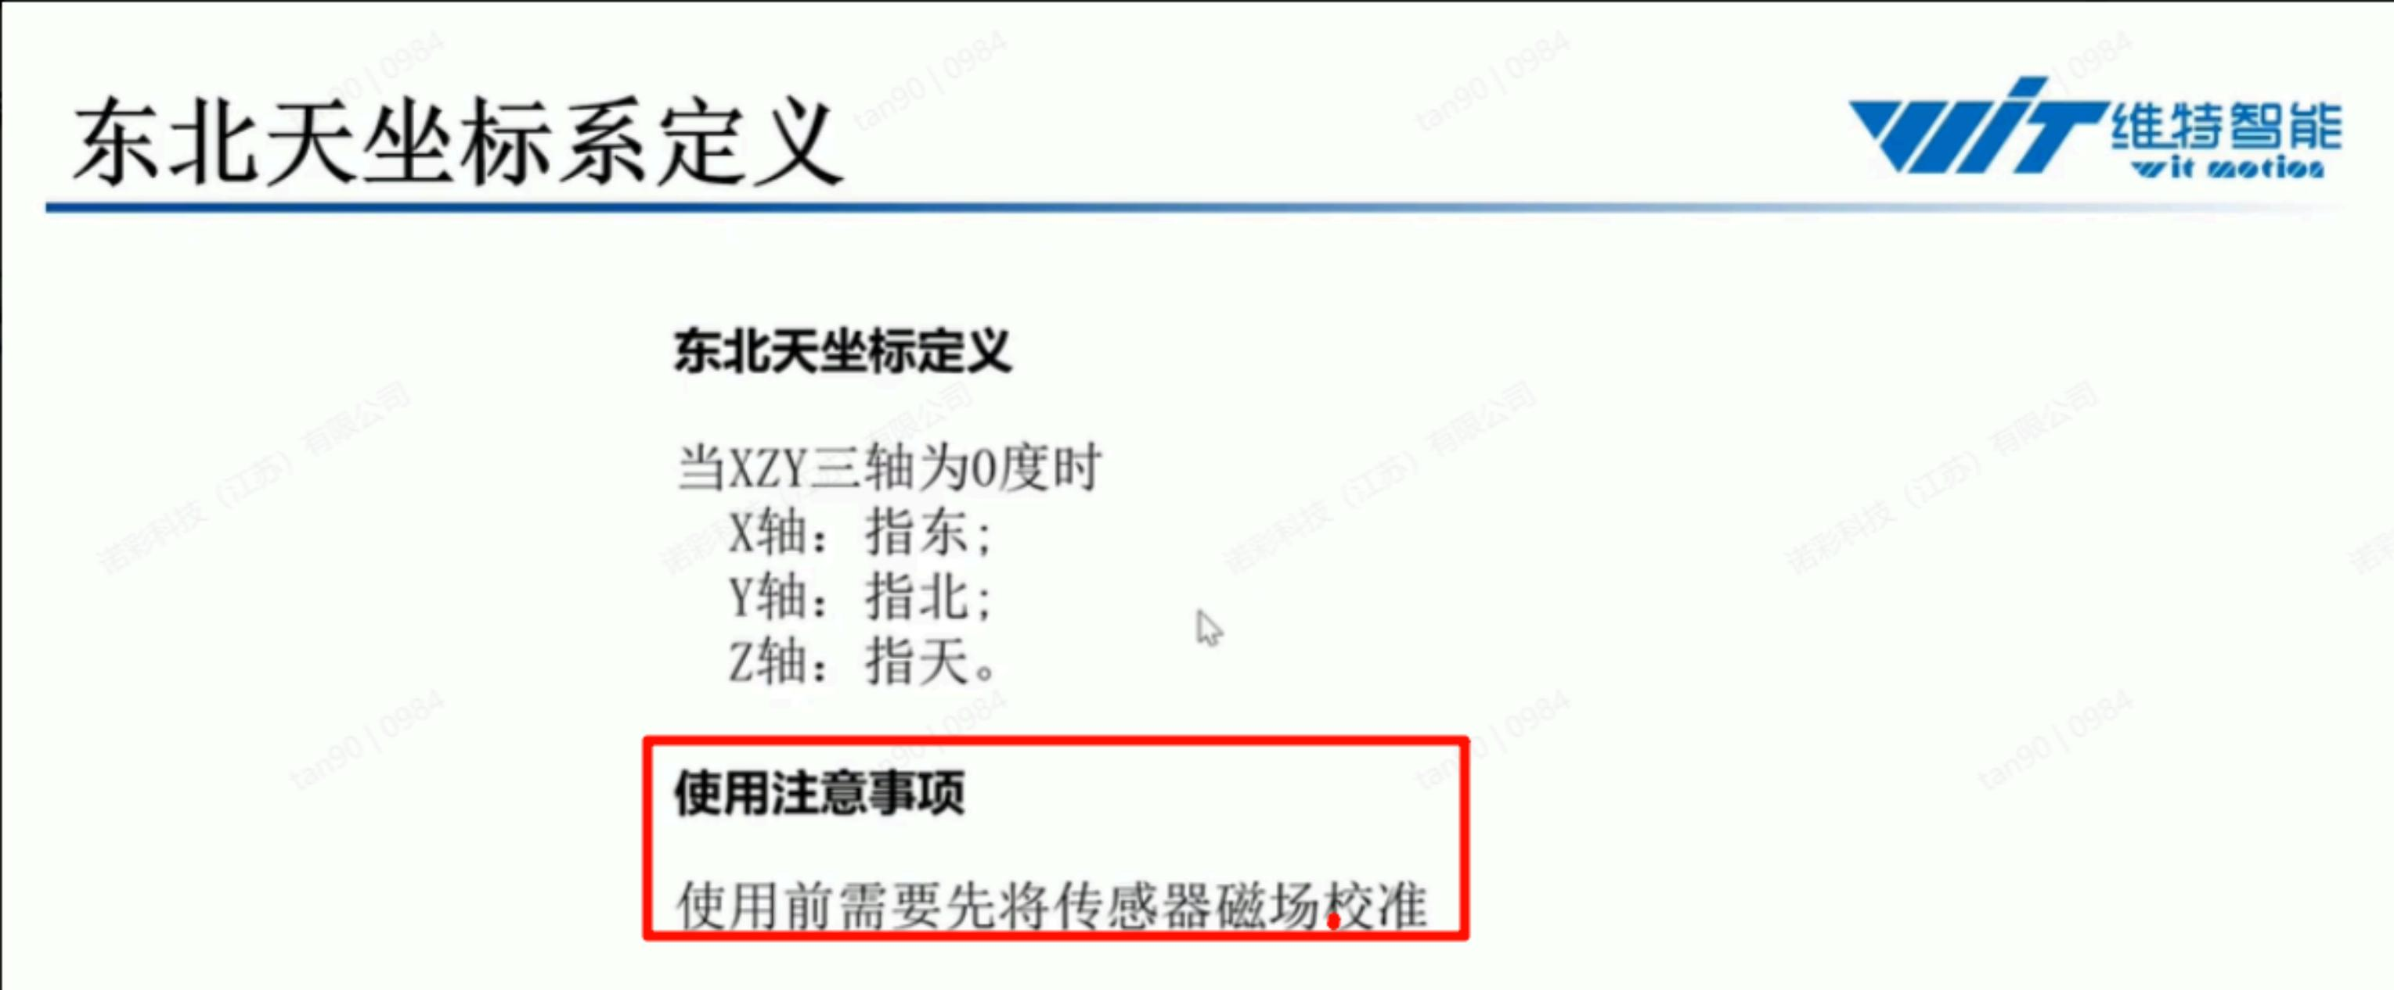


笛卡尔坐标系(右手法则)


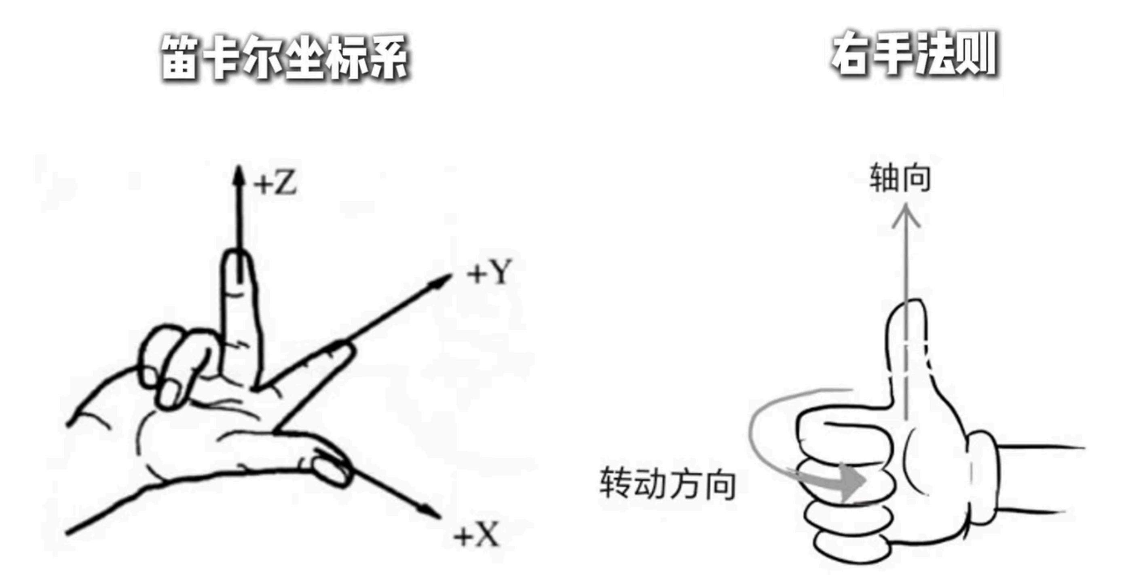


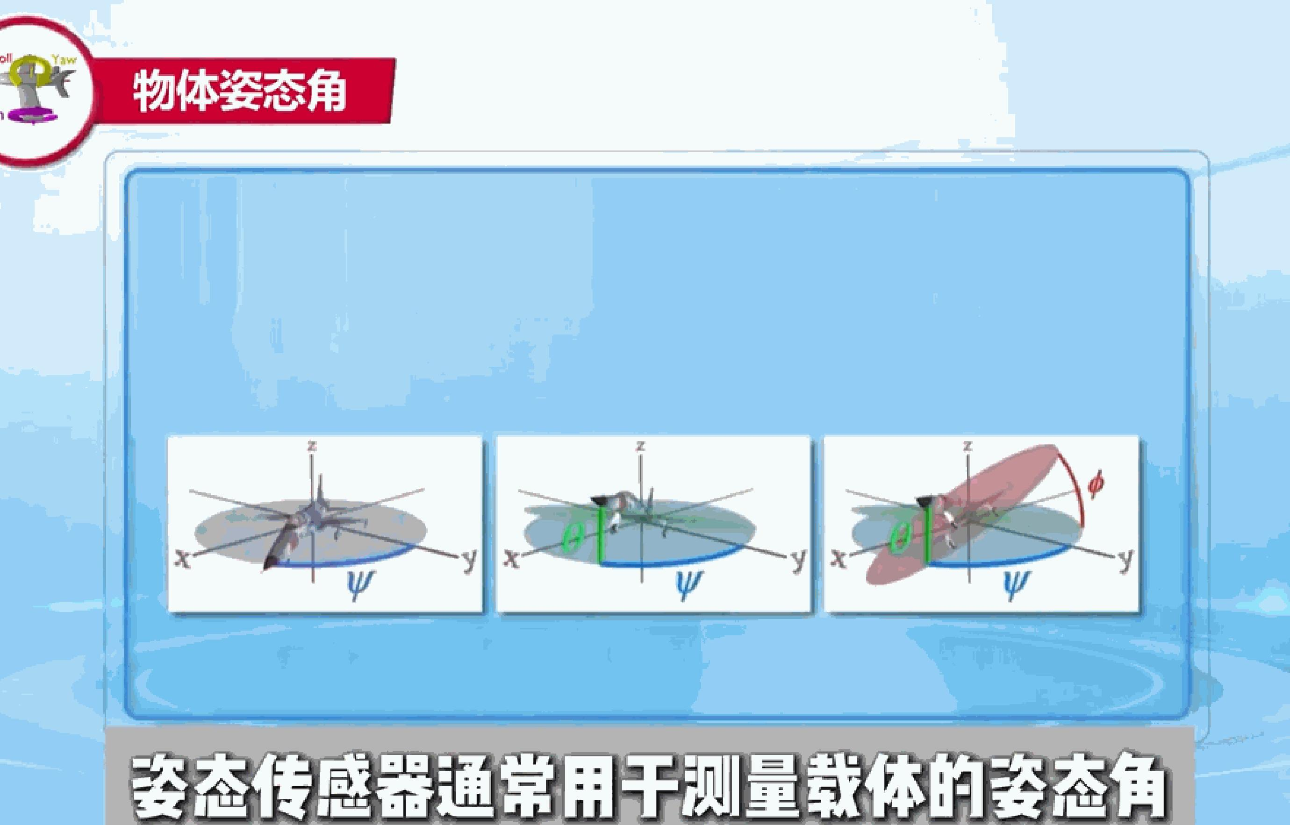


● Z轴：航向角 角度范围:±180
● Y轴：俯仰角 角度范围: ±90
● X轴：横滚角 角度范围: ±180

姿态传感器基本原理

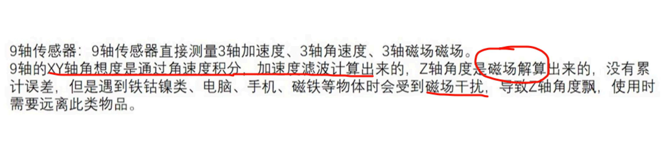
姿态传感器参数


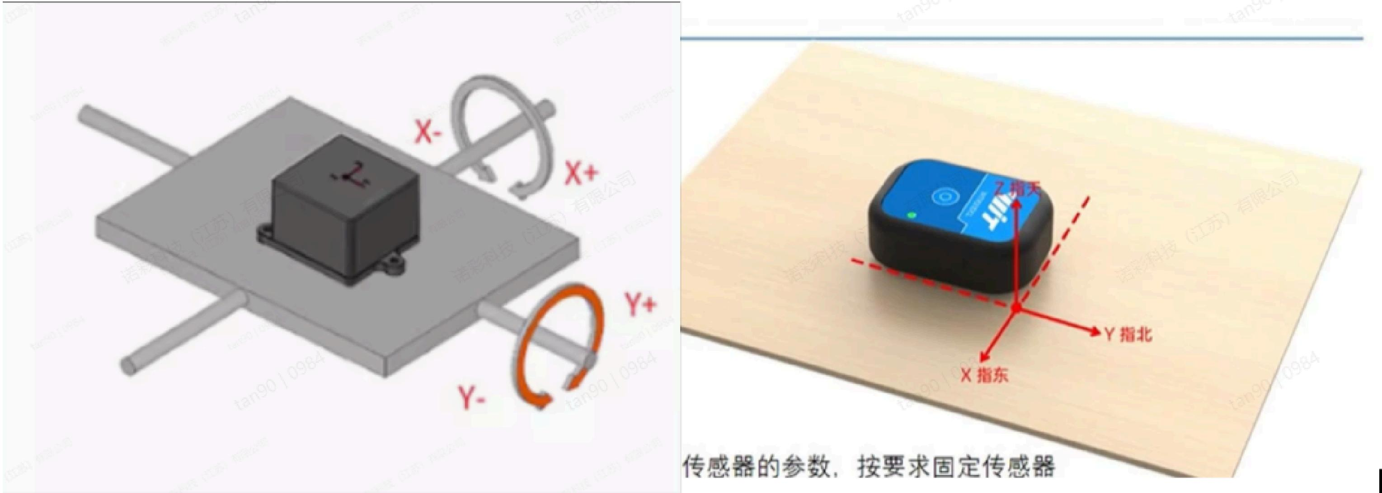


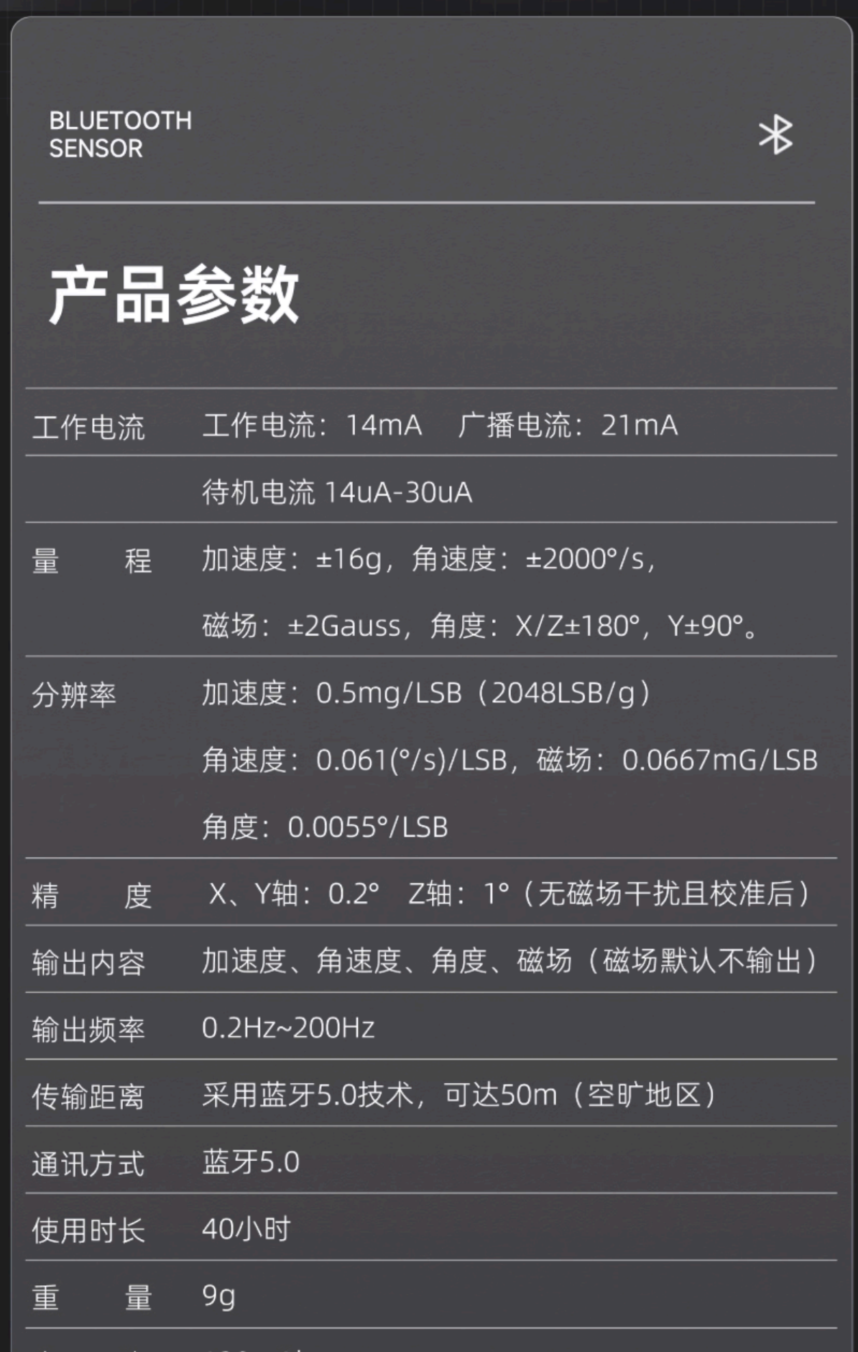

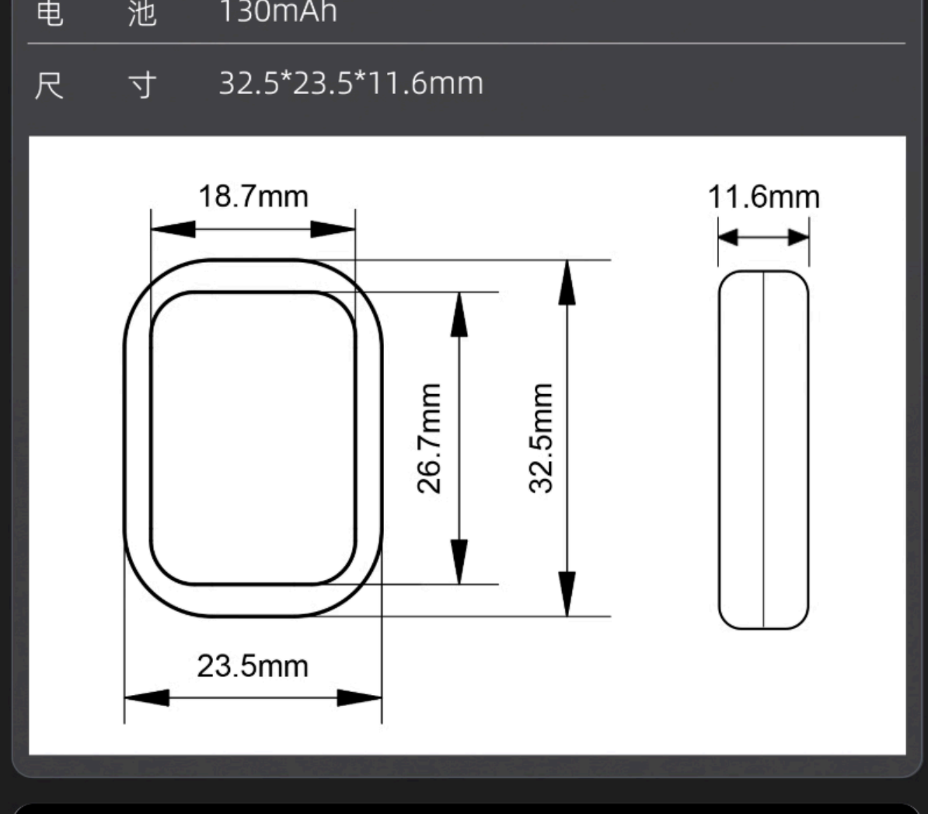

姿态传感器安装示意


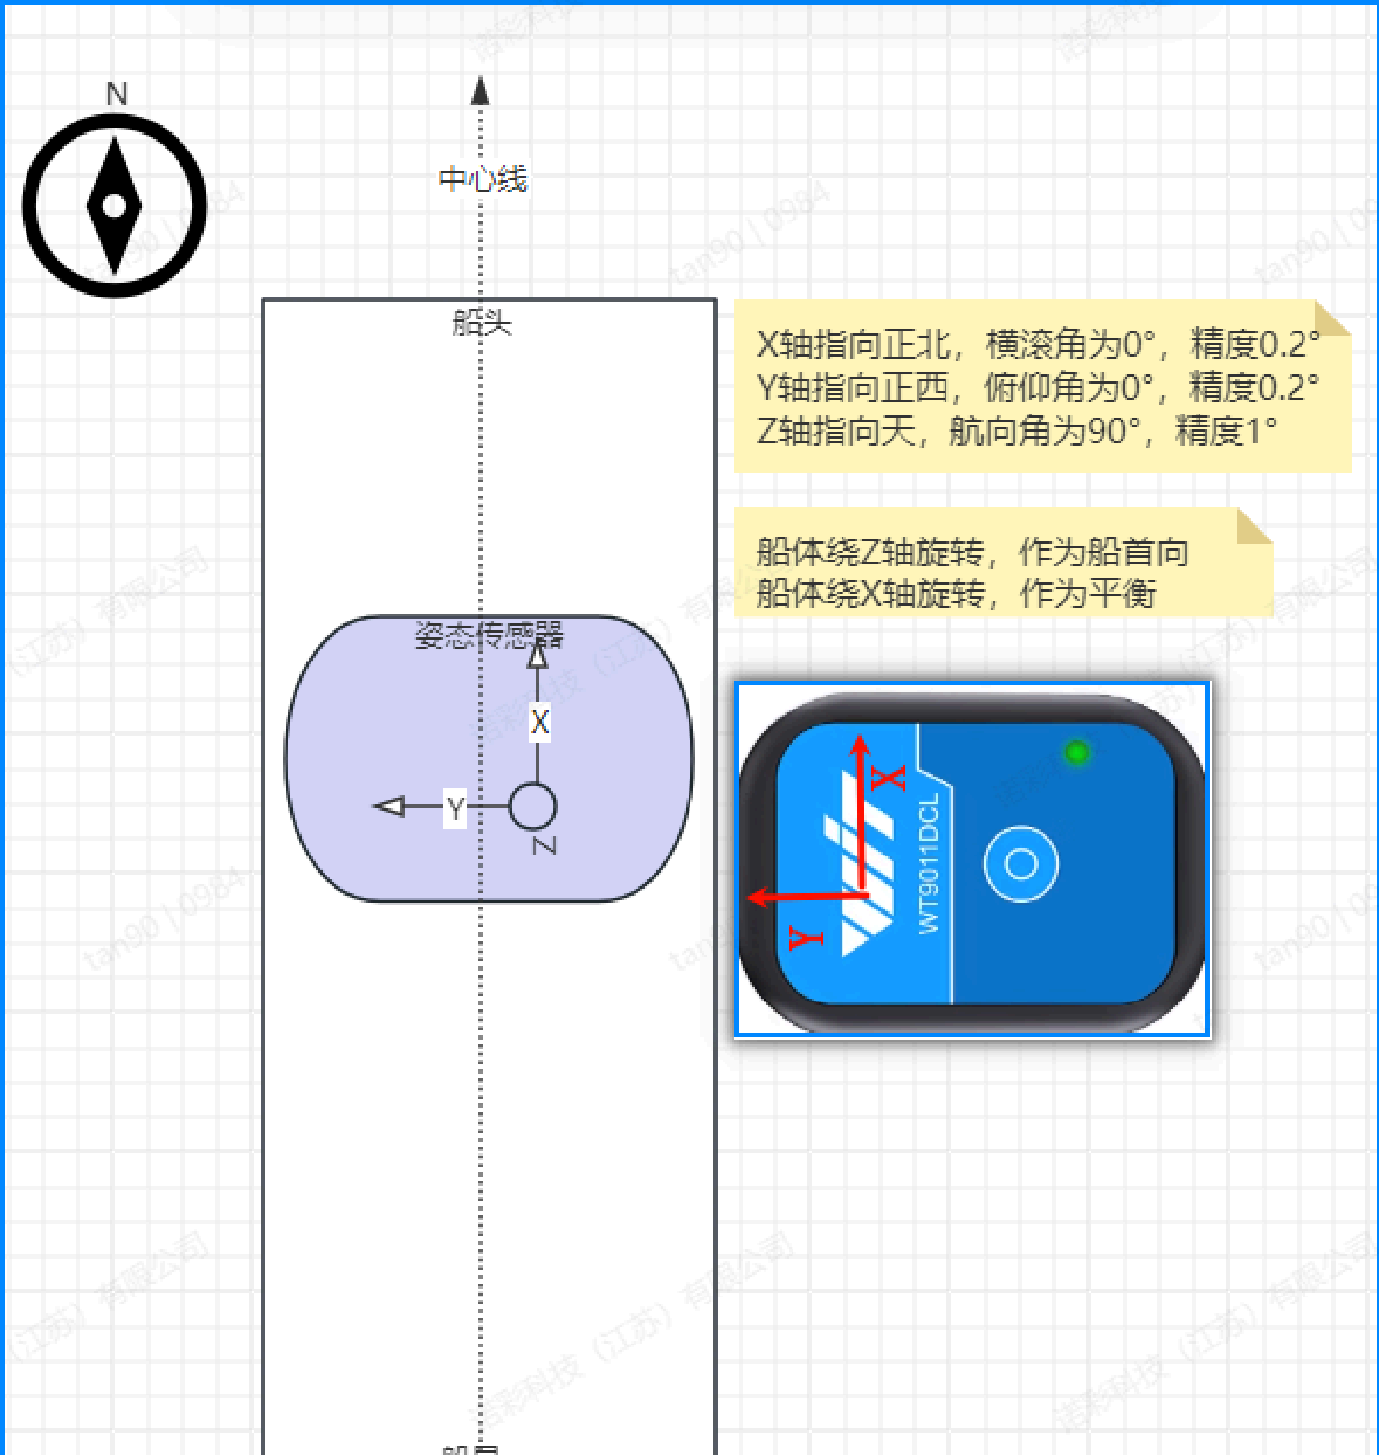


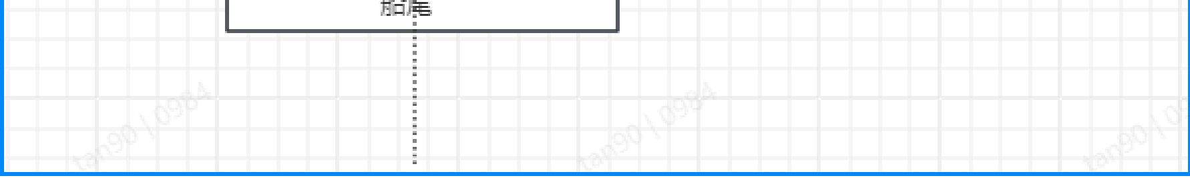

手机端HTTP接口
https://doc.apipost.net/docs/detail/2adce4f62464000?target_id=2c578582b88004&locale=zh-cn

计算公式V1

矢量平均风向(windDirection)
矢量平均航向(headingT 真北)， (headingM 磁北) = (headingT - declination) % 360角度， 由headingM与windDirection的计算得出
● | headingM-windDirection | ≤ 180° , c = | headingM-windDirection |；
● | headingM-windDirection | ＞ 180° , c = 360° - | headingM-windDirection |；
● VMG=船速*COS(c)航行状态：
当触发了风向和航向计算时
A= headingM - windDirection
● 顺风左舷（ D_P）： 当 90° < A ≤ 180° , 或 -270° < A ＜ -180° ;
● 顺风右舷（ D_S）： 当 -180° < A＜ -90° , 或 180° < A ＜ 270° ;

● 迎风左舷（ U_P）： 当 0° ≤ A ≤ 90° , 或 -360° < A ≤ -270° ;
● 迎风右舷（ U_S）： 当 270° ≤ A ＜ 360° , 或 -90° ≤ A＜ 0° ;姿态：
算术平均滚转角roll， 需要将所有原始值取反:
● 当帆船航行状态为U_S和D_S时， 滚转角绝对值小于等于设定阈值时， 则帆船平衡， 当小于负设定阈值时帆船反扣， 当大于正设定阈值度时则帆船倾斜;
● 当帆船航行状态为U_P和D_P时， 滚转角绝对值小于等于设定阈值时， 则帆船平衡， 当小于负设定阈值时帆船倾斜， 当大于正设定阈值度时则帆船反扣;

矢量平均船首向(yaw)
磁北坐标转换： 当-180≤ Yaw＜90 ，yaw = 90 - Yaw； 当90 ≤ Yaw＜ 180 ，yaw = 450 - Yaw；
漂角(leeway)， 由headingM与yaw的计算得出
● |headingM-yaw|≤90° , w=headingM-yaw;
● headingM-yaw＞90° , w=headingM-yaw-360° ;
● headingM-yaw＜-90° , w=360°+headingM-yaw;
● headingM 和 yaw 任一为空时 ，w=null, leeway 为 空字符

当姿态为U_P时， 如果w>0 leeway = -w， 如果w<0 leeway = +|w|, 如果w=0， leeway = 0
当姿态为U_S时， 如果w>0 leeway = +w， 如果w<0 leeway = -|w|, 如果w=0， leeway = 0
当姿态为D_P时， 如果w>0 leeway = +w， 如果w<0 leeway = -|w|, 如果w=0， leeway = 0
当姿态为D_S时， 如果w>0 leeway = +w， 如果w<0 leeway = -|w|, 如果w=0， leeway = 0


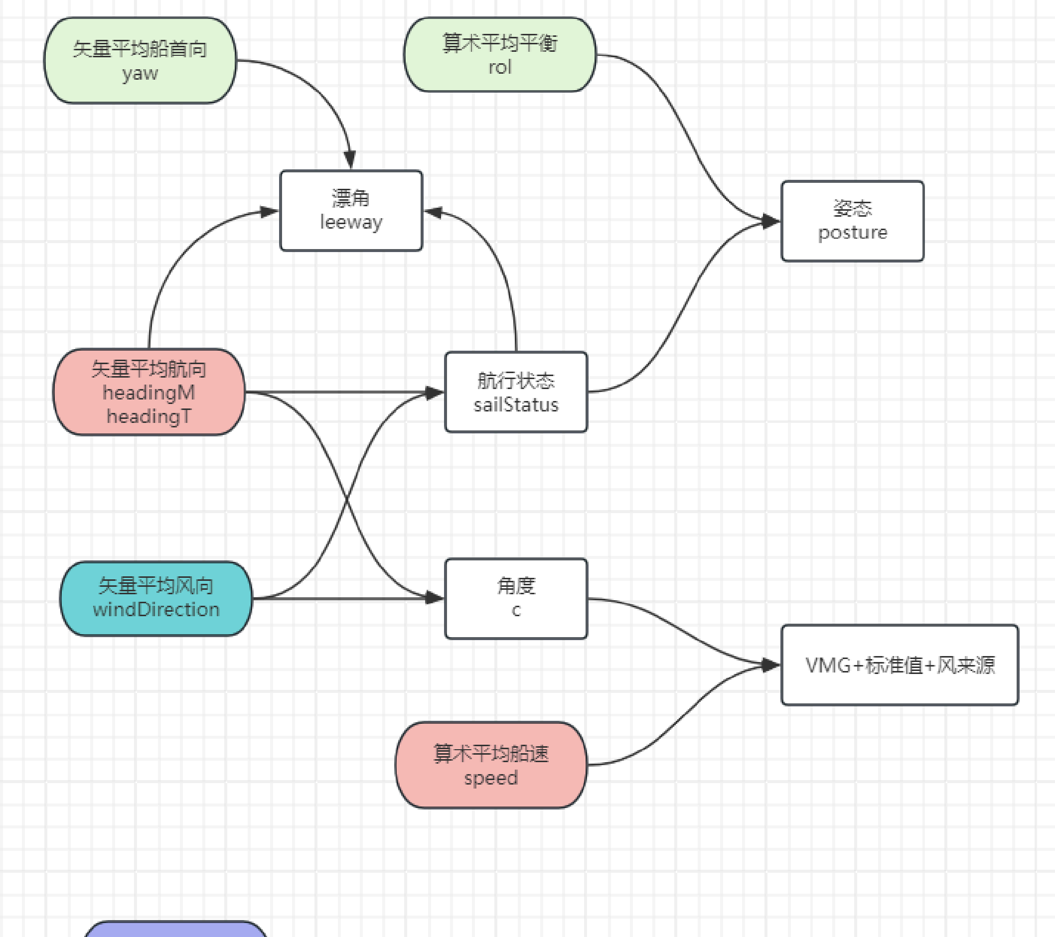


计算公式V2
矢量平均风向(windDirection)

实时船速(speed)
实时航向(真北) headingT
实时航向(磁北) headingM = (headingT - declination) % 360

角度和VMG
● | headingM-windDirection | ≤ 180° , angle = | headingM-windDirection |；
● | headingM-windDirection | ＞ 180° , angle= 360° - | headingM-windDirection |；
● vmg = 实时船速 * COS(angle)自定义角度和自定义VMG
● | headingM-customWindDirection | ≤ 180° , customAngle = | headingM-customWindDirection |；
● | headingM-customWindDirection | ＞ 180° , customAngle = 360° - | headingM-customWindDirection |；
● customVmg = 实时船速 * COS(customAngle)

航行状态(sailStatus)
A= headingM - windDirection
● 顺风左舷（ D_P）： 当 90° < A ≤ 180° , 或 -270° < A ＜ -180° ;
● 顺风右舷（ D_S）： 当 -180° < A＜ -90° , 或 180° < A ＜ 270° ;
● 迎风左舷（ U_P）： 当 0° ≤ A ≤ 90° , 或 -360° < A ≤ -270° ;
● 迎风右舷（ U_S）： 当 270° ≤ A ＜ 360° , 或 -90° ≤ A＜ 0° ;

实时平衡rol， 需要将所有原始值取反 rol = -rol

姿态(posture)
● rol绝对值小于等于设定阈值时， 则帆船平衡;
● 当帆船航行状态为U_S和D_S时， rol小于负设定阈值时帆船反扣， 当大于正设定阈值度时则帆船倾斜;
● 当帆船航行状态为U_P和D_P时， rol小于负设定阈值时帆船倾斜， 当大于正设定阈值度时则帆船反扣;

实时船首向(yaw)
当-180≤ Yaw＜90 ，yaw = 90 - Yaw； 当90 ≤ Yaw＜ 180 ，yaw = 450 - Yaw；

漂角(leeway)
● |headingM-yaw|≤90° , w=headingM-yaw;
● headingM-yaw＞90° , w=headingM-yaw-360° ;

● headingM-yaw＜-90° , w=360°+headingM-yaw;
● 当姿态为U_P时， 如果w>0, leeway = -w， 如果w<0 leeway = +|w|, 如果w=0， leeway = 0
● 当姿态为U_S时， 如果w>0, leeway = +w， 如果w<0 leeway = -|w|, 如果w=0， leeway = 0
● 当姿态为D_P时， 如果w>0, leeway = +w， 如果w<0 leeway = -|w|, 如果w=0， leeway = 0
● 当姿态为D_S时， 如果w>0, leeway = +w， 如果w<0 leeway = -|w|, 如果w=0， leeway = 0


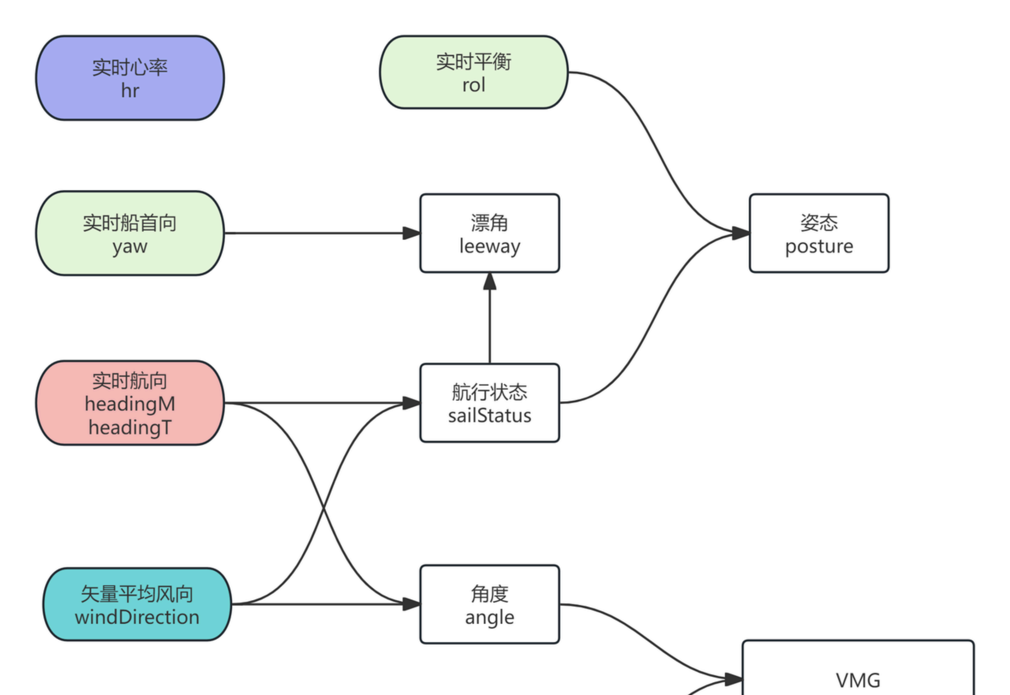

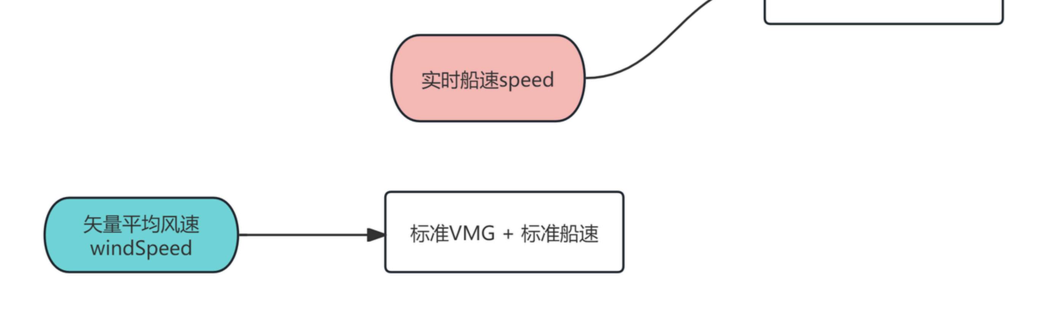


计算流程：所有原始值拿到之后， 直接用原始值进行每秒的计算， 再用计算结果， 去经过每个参数各自的阈值过滤， 有阈值的进行阈值过滤后再上报结果， 没有阈值的每秒都上报计算结果；
特殊： 手机端VMG增加阈值过滤条件， 同船速的两个阈值初始值相同；
阈值过滤说明：航向的阈值会同时影响最终上报的真北航向和磁北航向的显示值；

数据源 | 变化字段 | 关联需重新计算字段 | 阈值影响字段 | 数据源无数据情况说明
手机GPS | 实时船向 headingT | ● headingM  ● sailStatus 、posture 、leeway  ● angle 、vmg 、customAngle 、customVmg | headingM  headingT | 1 、GPS无效时 V  2 、GPS速度为0时， 航向为

 | 实时船速 speed | ● vmg 、customVmg | speed vmg
  姿态传感器 | 实时船首向 yaw | ● leeway | yaw
 | 实时平衡 rol | ● posture | rol
polar心率带 | 实时心率 hr | ● hr | hr
教练艇网关 | 矢量平均风向windDirection  自定义矢量平均风向  customWindDirection | ● sailStatus 、posture 、leeway  ● angle 、vmg 、customAngle 、customVmg  ● standardVmg 、customStandardVmg

*航行数据V2

主题 | QOS | 生产者 | 消费者 | 保留消息
mobile/up/general-train/{tenantCode}/{levelId}/{mHmId} | 1 | 手机/手表 | PC/PAD/后端 | false

{
"mHmId": "主舵手ID",
"ts": "2024-07-03 15:23:44", //数据生成时间

"data": {

"mHmName": "主舵手姓名", | //主舵手姓名 20250707新增
  "color": "#3dc2a7", | //船组颜色 20250707新增
"longitude": "121.006513", | //手机GPS 经度
"latitude": "31.105983", | //手机GPS 纬度
"headingT": 2, | //航向 ° (真北)
"headingM": 6, | //航向 ° (磁北) headingM = (headingT - declination) % 360
"sailStatus": "D_P", | //&航行状态
"leeway": "+3", | //&漂角
"speed": 344, | //航速 (cm/s,保留4位小数)
"standardSpeed": 44, | //&标准船速 (cm/s,保留4位小数)
"customStandardSpeed": 44, | //&自定义标准船速 (cm/s,保留4位小数)
"angle": 2, | //&角度c (风向与船向的差值) °
"vmg": 33, | //&VMG (cm/s,保留4位小数)
"standardVmg": 44, | //&标准VMG (cm/s,保留4位小数)
"customAngle": 22, | //&自定义角度c (自定义风向与船向的差值) °
"customVmg": 26, | //&自定义风VMG (cm/s,保留4位小数)
"customStandardVmg": 44, | //&自定义标准VMG (cm/s,保留4位小数)
"windSourceBoatCode": "02", | //风数据来源
"windSpeed": 33.1234, | //平均风速 (cm/s,保留4位小数)
"windDirection": 20, | //平均风向 °
"customWindSpeed": 514.44, | //自定义风速 (cm/s,保留4位小数)
"customWindDirection": 100, | //自定义风向 °

"yaw": 2, //船首向
"rol": 2, //平衡(横滚角X轴)
"posture": Π倾斜 Π , //&航行姿态 倾斜、反扣和平衡

"hr": [65, 85] //舵手心率 第一个为主舵手心率 数据举例 : [65, -1] [-1, 65] [-1, -1]

}


}
修改记录

历史记录 | 时间
mHmName新增
color新增

1 、GPS坐标系为WGS 84
2 、经纬度保留小数点后6位

1 、每1秒获取暂存的最新数据上传

统一说明

3 、航向、船首向均向下取整为整数

*帆船GPS轨迹数据V2

主题 | QOS | 生产者 | 消费者 | 保留消息
gps/track/down/{tenantCode}/{levelId}/{mHmId} | 1 | 后端 | PC | false

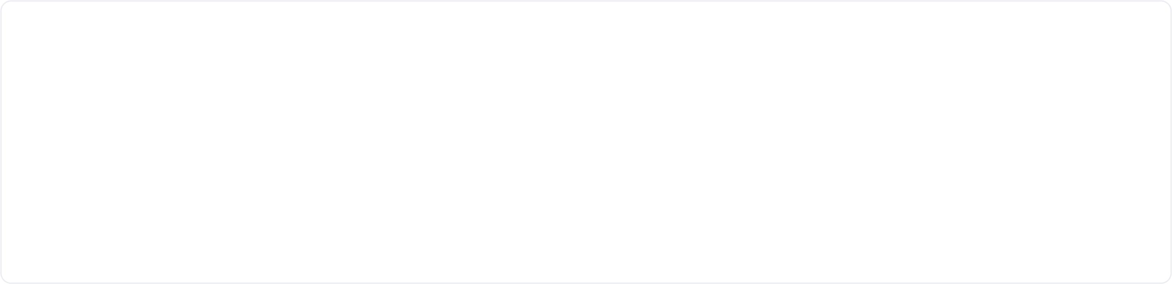
复制代码
{
"mHmId": "1866356353733332993",
"ts": "2025-07-16 12:54:02",
"data": [
"117.496464,23.713162,1752641642000", //坐标系为WGS84; 经纬度均保留6位小数 格式为longitude,latitude,时间戳(ms)
"117.496437,23.713174,1752641641000",
"117.496408,23.713186,1752641640000"
]
}

帆船GPS轨迹数据V1

主题 | QOS | 生产者 | 消费者 | 保留消息
  mobile/up/gps/{tenantCode}/{levelId}/{mHmId} | 1 | 手机 | 平台/PAD | false
无GPS时不上传 复制代码


{
"mHmId": "主舵手ID",
"ts": "2024-07-03 15:23:44",

"data": {
"mHmName": "主舵手姓名", "color": "#3dc2a7",

"recentGps": [

"121.006513,31.105983,152342",
"121.006515,31.105984,152341",
"121.006517,31.105982,152340"

]
}
}

//数据生成时间

//主舵手姓名
//船组颜色 20241217新增
//最近5min的坐标，按时间倒叙 第一个为当前坐标;
//坐标系为WGS84; 经纬度均保留6位小数 格式为longitude,latitude,HHmmss

发布频率一秒一次

上传的GPS数据均需是有效数据 #20241230新增

航行数据
*原始数据

  主题 | QOS | 生产者 | 消费者 | 保留消息
mobile/up/original/{tenantCode}/{levelId}/{mHmId} | 1 | 手机/手表 | 平台 | false

复制代码
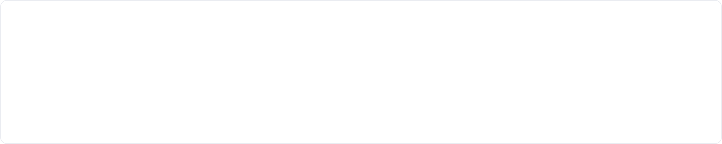
{
"mHmId": "主舵手ID",

"ts": "2024-07-03 15:23:44", //数据生成时间
"dataType": "gps",
"data": "A,121.221223,31.232323,200.3421,90,-4.6" //是否有效(A:有效，V:无效),经度(保留6位小数),纬度(保留6位小数), //航速(cm/s,保留4位小数),航向(°),磁偏角 (°) 20250115修改
}

发布频率一秒一次
开窗计算-船速+VMG+风数据

主题 | QOS | 生产者 | 消费者 | 保留消息
  mobile/up/speed-vmg-wind/{tenantCode}/{levelId}/{mHmId} | 1 | 手机 | 平台/PAD | false

复制代码

{

"mHmId": "主舵手ID",  "ts": "2024-07-03 15:23:44", "data": {  "speed": 344  "standardSpeed": 44,  "customStandardSpeed": 44, "tt": "c", | //数据生成时间  //航速 (cm/s,保留4位小数)  //标准船速 (cm/s,保留4位小数)  //自定义标准船速(cm/s,保留4位小数)  //触发阈值类型 c:数据量刷新 t:刷新阈值 |  | 无环境数据时, 字段不传 20250114修改  无环境数据时, 字段不传 20250114修改20250107新增
"angle": 2, | //角度c | (风向与船向的差值) ° | 无环境数据时, 字段不传 20250115修改
"vmg": 33, | //VMG | (cm/s,保留4位小数) | 无环境数据时, 字段不传 20250115修改
"standardVmg": 44, | //标准VMG | (cm/s,保留4位小数) | 无环境数据时, 字段不传 20250115修改
"customAngle": 22, | //自定义角度c | (自定义风向与船向的差值) | ° 无环境数据时, 字段不传 20250115修改
"customVmg": 26, | //自定义风VMG | (cm/s,保留4位小数) | 无环境数据时, 字段不传 20250115修改
"customStandardVmg": 44, | //自定义标准VMG | (cm/s,保留4位小数) | 无环境数据时, 字段不传 20250115修改
"windSourceBoatCode": "02", //风数据来源 |  |  | 无环境数据时, 字段不传 20250115修改
"windSpeed": 33.1234, //平均风速 |  | (cm/s,保留4位小数) | 无环境数据时, 字段不传 20250115修改
"windDirection": 20, //平均风向 ° |  |  | 无环境数据时, 字段不传 20250115修改
"customWindSpeed": 514.44, //自定义风速 |  | (cm/s,保留4位小数) | 无环境数据时, 字段不传 20250115修改

开窗计算-航向数据
"customWindDirection": 100 //自定义风向 ° 无环境数据时, 字段不传 20250115修改
}
}

开窗计算后， 满足阈值条件后发布

  主题 | QOS | 生产者 | 消费者 | 保留消息
mobile/up/heading/{tenantCode}/{levelId}/{mHmId} | 1 | 手机 | 平台/PAD | false

复制代码
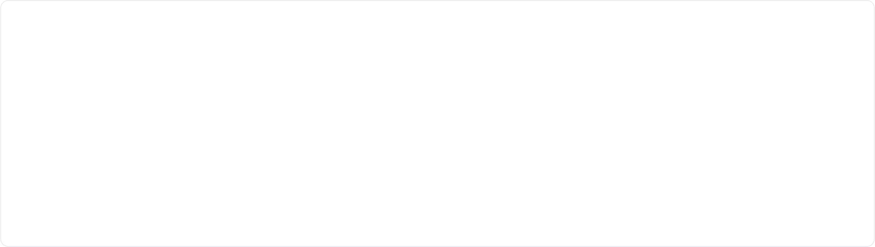
{
"mHmId": "主舵手ID",
"ts": "2024-07-03 15:23:44", //数据生成时间
"data": {
"headingT": 2, //航向 ° (真北)
"headingM": 6.3, //航向 ° (磁北) headingM = (headingT - declination) % 360 20250115新增
"leeway": "+3", //漂角 20250228修改
"sailStatus": "D_P", //航行状态 20250217新增
"tt": "c" //触发阈值类型 c:数据量刷新 t:刷新阈值 20250107新增
}
}


开窗计算后， 满足阈值条件后发布

姿态数据

*原始数据

主题 | QOS | 生产者 | 消费者 | 保留消息
mobile/up/original/{tenantCode}/{levelId}/{mHmId} | 1 | 手机/手表 | 平台 | false

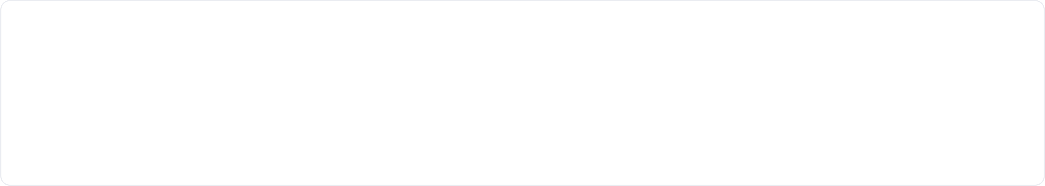
复制代码
{
"mHmId": "主舵手ID",
"ts": "2024-07-03 15:23:44", //数据生成时间
"dataType": "posture",
"data": "90.000 |89.001,-190.001 |-180.234" //Rol1(横滚角X轴) |Rol2...Rol10,Yaw1(偏航角Z轴) |Yaw2...Yaw10 }

发布频率一秒一次

开窗计算-船首向数据

  主题 | QOS | 生产者 | 消费者 | 保留消息
mobile/up/yaw/{tenantCode}/{levelId}/{mHmId} | 1 | 手机 | 平台/PAD | false

复制代码
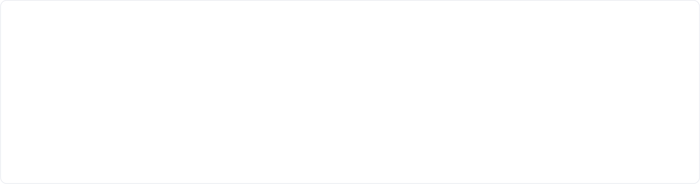
{
"mHmId": "主舵手ID",

"ts": "2024-07-03 15:23:44", //数据生成时间"data": {
"yaw": 2, //船首向
"leeway": "-3", //漂角
"sailStatus": "D_P", //航行状态
"tt": "c" //触发阈值类型
}

20250228修改20250217新增

c:数据量刷新 t:刷新阈值 20250107新增

}

开窗计算后， 满足阈值条件后发布
开窗计算-平衡数据

主题 | QOS | 生产者 | 消费者 | 保留消息
mobile/up/rol/{tenantCode}/{levelId}/{mHmId} | 1 | 手机 | 平台/PAD | false

复制代码
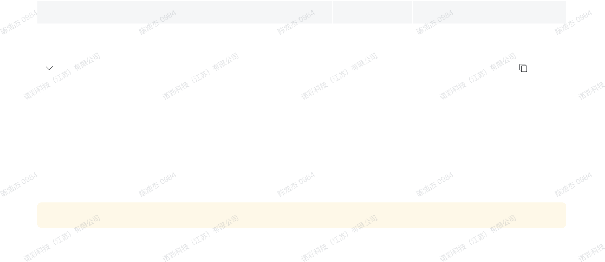
{
"mHmId": "主舵手ID",
"ts": "2024-07-03 15:23:44", //数据生成时间
"data": {
"rol": 2, //平衡(横滚角X轴)
"posture": "倾斜", //姿态 倾斜、反扣和平衡 无环境数据时, 字段不传 20250114修改
"sailStatus": "D_P", //航行状态 无环境数据时, 字段不传 20250114修改
"tt": "c" //触发阈值类型 c:数据量刷新 t:刷新阈值 20250107新增
}
}

开窗计算后， 满足阈值条件后发布

心率数据

*原始数据

  主题 | QOS | 生产者 | 消费者 | 保留消息
mobile/up/original/{tenantCode}/{levelId}/{mHmId} | 1 | 手机 | 平台 | false

复制代码
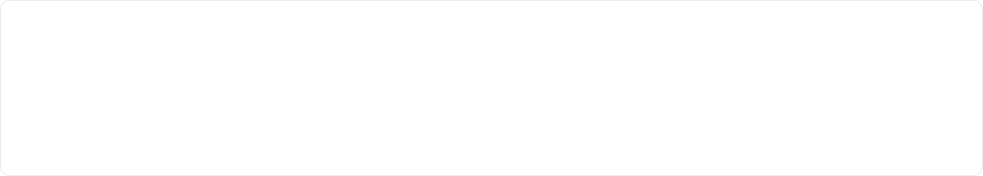
{
"mHmId": "主舵手ID",
"ts": "2024-07-03 15:23:44", //数据生成时间
"dataType": "heartrate",
"data": "90 |89" //主舵手|副舵手
}
开窗计算

发布频率一秒一次90|-1

主题 | QOS | 生产者 | 消费者 | 保留消息
mobile/up/heartrate/{hrType}/{tenantCode}/{levelId}/{mHmId} | 1 | 手机 | 平台/PAD | false

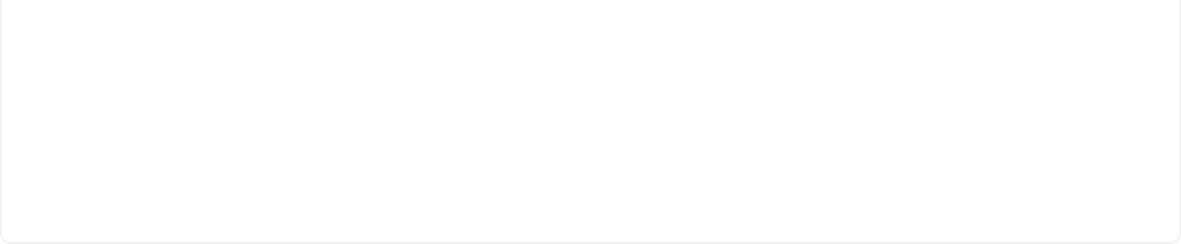
{
"mHmId": "主舵手ID",

"ts": "2024-07-03 15:23:44", //数据生成时间"data": {
"tt": "c", //触发阈值类型 c:数据量刷新 t:刷新阈值 20250107新增
"hrType": "0", //0代表主舵手，1...n代表副舵手，如 1 代表第一个副舵手 20250107新增
"hr": 65 }
}

*风来源数据

开窗计算后， 满足阈值条件后发布

主题 | QOS | 生产者 | 消费者 | 保留消息
mobile/up/original/{tenantCode}/{levelId}/{mHmId} | 1 | 手机 | 平台 | false

复制代码
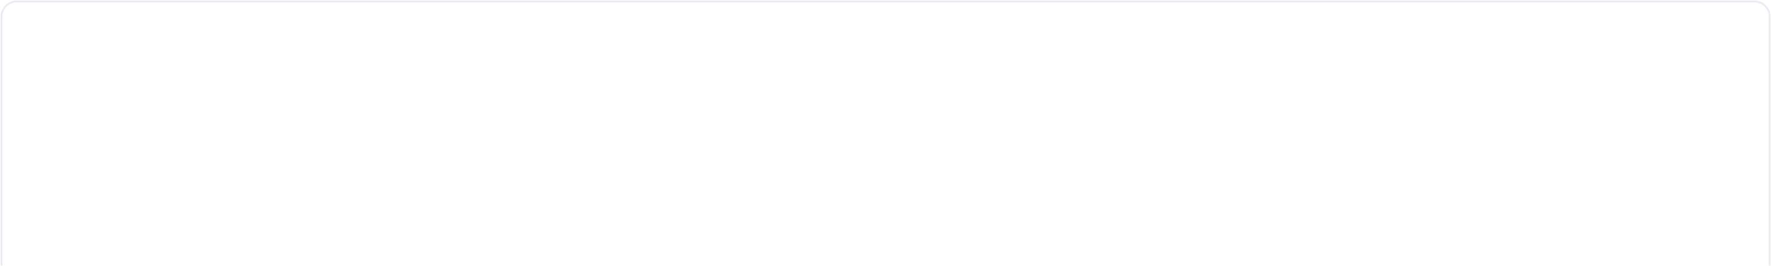
{
"mHmId": "主舵手ID",
"ts": "2024-07-03 15:23:44", //数据生成时间"dataType": "wind",

"data": "1" //风来源艇编号

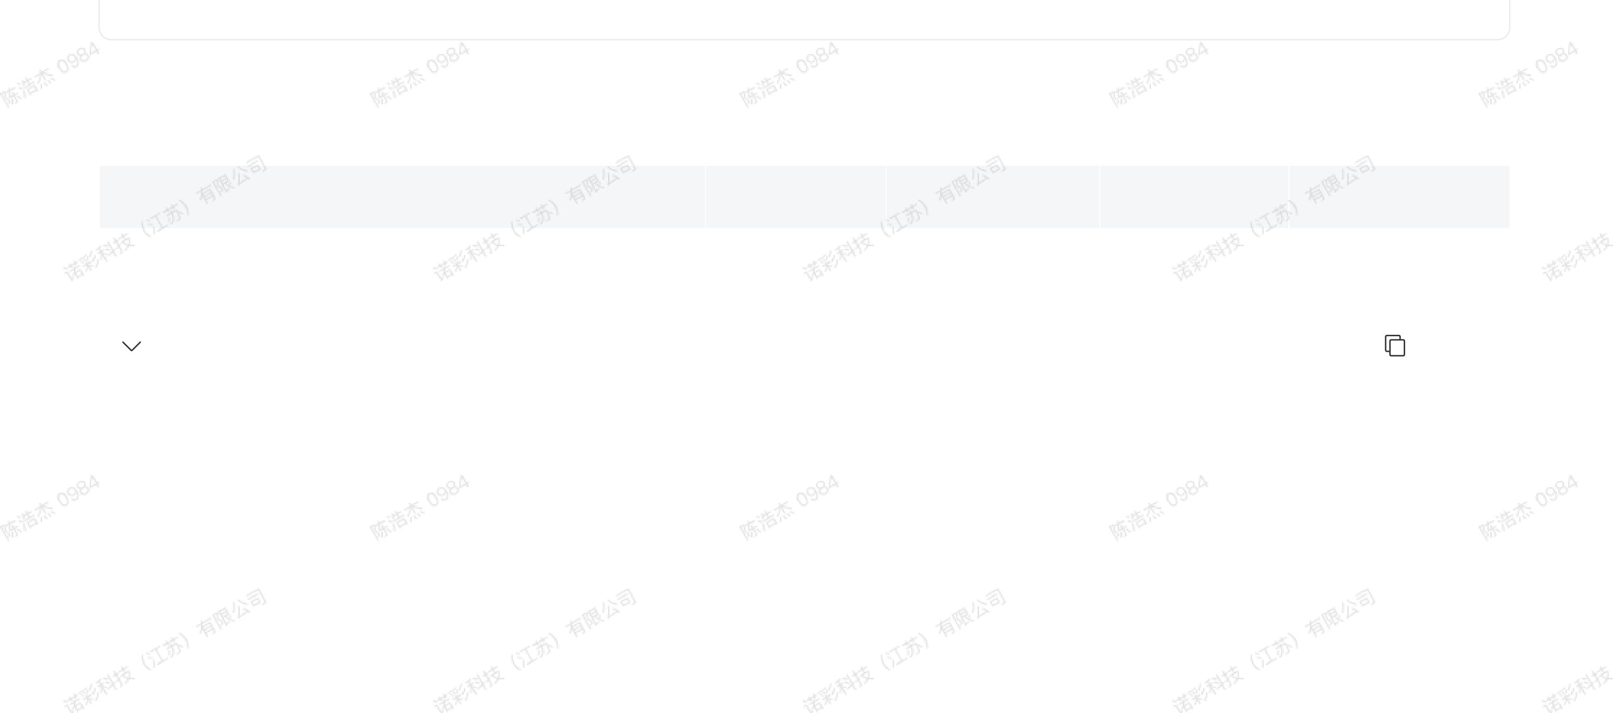
}

航线训练数据

主题 | QOS | 生产者 | 消费者 | 保留消息
mobile/up/route-train/{tenantCode}/{levelId}/{mHmId} | 1 | 手机 | 平台/PAD | false

复制代码
{
"mHmId": "主舵手ID",
"ts": "2024-07-03 15:23:44", "data": {

"trainId": "",
"longitude": "121.006513",
"latitude": "31.105983",
"qh": true,
"ttsl": -30,
"dtsl": -44.5, "td": 43.3,
"dtf": 44.3, "cp": 20.3, "l": 4000, "gl": true, "curLap": 1,

//数据生成时间

//训练ID
//手机GPS 经度
//手机GPS 纬度//是否抢航
//越过起航线的时间 秒
//到达起航时间时，距起航线的距离 m //实时航程 m
//距离终点的距离 m //航程完成度 %
//航线训练总距离m //是否显示引航线 //当前第几圈


//累计完成圈数//训练圈数
"cumLaps": 0, "trainLaps": 0
} }

运动员视频录制

1 、采用本地录制方式
2 、视频录制参数：
编码器： H.264
分辨率： 1280x720
帧率：24fps
码率： 1024kbps

视频命名规则 复制代码
{级别名称}_{主舵手名称}_{yyyyMMdd}_{hhmmss(开始时分秒)}_{hhmmss(结束时分秒)}.mp4示例：ILCA6&7_王自理_20250311_090000_090500.mp4

指令请求

  指令响应主题 | QOS | 生产者 | 消费者 | 保留消息
pad/up/record/{tenantCode}/{levelId}/{mHmId} | 2 | PAD | 手机 | false

开始录制 复制代码

2024-07-03 15:23:45,1,1200 //指令生成时间,指令类型,录制最大时长（秒）

停止录制 复制代码
2024-07-03 15:23:45,2 //指令生成时间,指令类型
上报手机录制状态

指令下发主题 | QOS | 生产者 | 消费者 | 保留消息
mobile/up/record/{tenantCode}/{levelId}/{mHmId} | 2 | 手机 | PAD | false

视频录制中 复制代码
2024-07-03 15:23:45,1,600 //指令生成时间,指令执行结果(当前手机录制状态),录制剩余时长（秒）

视频未录制 复制代码

2024-07-03 15:23:45,2 //指令生成时间,指令执行结果(当前手机录制状态)
视频录制您常 复制代码

2024-07-03 15:23:45,3,100 //指令生成时间,指令执行结果(当前手机录制状态),异常代码

  您常代码 | 您常描述
100 | Manifest.permission.RECORD_AUDIO not granted
101 | Camera initialization failed
102 | 手机剩余空间不足， 请注意清理
103 | ﬁnalizeEvent error
104 | 线程被打断， InterruptedException
105 | 文件重命名时发生错误
结合实际可扩展

上报方式：
1 、接受到指令请求后，执行完指令内容，立即上报手机录制状态


计算方式

经纬度进制转换

度分小数形式转换度10进制
2 、每两秒上传一次当前手机录制状态， PAD端根据此状态渲染 《录制》 按钮样式


